（表紙）

実験実習安全必携

独立行政法人
国立高等専門学校機構

安全基本方針

１．健康管理

２．実験環境の美化

３．約束の遵守

学生氏名：

生年月日：

血液型：

アレルギー等特記事項：

緊急時の連絡先：
保護者
℡

消防（緊急 119）
℡

警察（緊急 110）
℡

病院等
℡
℡
℡
℡
℡
まえがき
この冊子は、皆さんが主として実験、実習を安全に行なうために心がけておくべき基本的な事項、及び不幸にも事故や災害が起こった場合にどう対処したらよいかをまとめたものです。一度は熟読し、常に携帯して安全に心がけると共に、緊急事態が発生した場合に適切に対応できるようにしておいてください。
危険はいろんなところに潜んでいます。また、災害は何時起こるかわかりません。皆さんの中には、実験中にヒヤリとしたことはないでしょうか。まかり間違えば大事故に繋がるようなことを経験した人も多いと思います。大きな事故や災害の影には、小さな事故が29件、ヒヤリとかハットするような事は300件起きているそうです。私たちが身近に経験していることが、ほとんどヒヤリ、ハットや軽度の事故で済んでいるために、あまり深刻に考えていませんが、それはたまたま幸運だったということです。次に同じことが起きたときにはどんなに大きな災害になるかは予測できません。これまで長い間、安全だったからいいだろうではなく、もう一度、この安全必携を参考に、原則に立ち返って日常の行動を見直し、点検してみましょう。また、緊急連絡先なども確認しておき、緊急事態が発生した時に、あわてないようにしておいてください。

安全必携目次

第Ⅰ部 共通
第1章 安全一般心得-------------- 1
第2章 学生実験・実習の心得------ 2
第3章 救護と衛生---------------- 3
第1節 救急処置一般------------ 3
第2節 創傷-------------------- 8
第3節 熱傷-------------------- 8
第4節 ガス中毒----------------10
第5節 感電--------------------11
第6節 その他参考事項----------11
6-1 熱中症------------------11
6-2 鼻血--------------------13
6-3 目の外傷----------------13
6-4 過換気（呼吸）症候群----14
6-5 凍傷--------------------15
第4章 火災時の対応--------------16
第5章 地震時の対応--------------17
第6章 爆発時の対応--------------17
第7章 薬品漏洩時の対応----------18

第Ⅱ部 作業別安全心得
第1章 電気取扱い----------------19
第2章 運搬作業------------------20
第3章 高所作業------------------20
第4章 回転体取扱い作業----------21
第5章 高熱作業------------------22
第6章 一般化学実験--------------23
第7章 危険物取扱い作業----------24
第8章 有害物質の取扱い----------24
第9章 バイオハザードの防止------25
第10章 廃棄物・廃水処理心得-----26
第11章 高圧ガス取扱い作業-------27
第12章 高圧電気取扱い作業-------28
第13章 Ｘ線取扱い作業-----------28
第14章 レーザー取扱い作業-------29
第15章 グラインダー研削作業-----29
第16章 溶接・ガス切断作業-------30
第17章 容器・ピット内作業-------31
第18章 VDT(Visual Display Terminal)作業--31

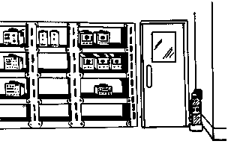
第Ⅰ部 共通

第1章 安全一般心得
(1)常に整理整頓を心がける。
(2)避難経路、非常口、避難場所を確認しておく。
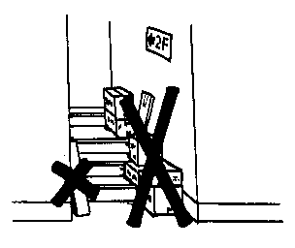
(3)通路、階段、電気スイッチ、消火器、消火栓、非常口の付近に物を置かない。

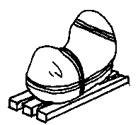

(4)物を置くとき不安定なものは、あて木、まくら木、ロープ等を使って固定する。
(5)使用する計器、治工具は必要に応じ作業前後の点検を励行する。
(6)保護具は作業内容に応じ適切なものを使用する。
(7)電気系統の配線には、使用電力量と配線やタップの定格電圧及び許容電流をよく検討し、過熱や漏電が起きないようにする。また、危険な「たこ足配線」をしない。
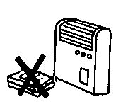
(8)暖房器具は耐震性等問題のない器具を使用し、周囲に可燃物を置かない。

第2章 学生実験・実習の心得
(1)実験室や実習工場では実験・実習に適した服装（作業服等）、履き物を着用する。また、必要に応じて保護メガネ・保護手袋・安全靴・帽子又はヘルメットを使用する。
(2)安全基本方針（健康管理、実験環境の美化、約束の遵守）を常に念頭におき、実験・実習を励行する。
(3)自分の身は自分で守ると共に、他人の安全にも配慮する。
(4)わからないことは、小さなことでも指導者に尋ねる。
(5)実験装置、工作機械、計器等の正しい取扱い方法を熟知しておく。
(6)実験装置、工作機械、計器等に不具合や破損が生じた場合には、ただちに装置・機械等を停止し、指導者に報告する。
(7)関係のない実験装置や工作機械、器具等に不用意に触れない。
(8)実験・実習はできるだけ複数人数で行う。(事故が起こった場合の処置、通報のため)
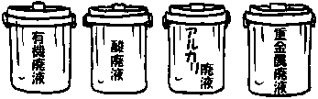
(9)廃棄物、廃薬品、廃液等は規則に従い適切に 分類して処分する。

(10)化学物質を取り
扱う際は、ＭＳＤＳ（化学物質安全性データ シート）を確認する。

第3章 救護と衛生
被災者が出た場合は、学生だけで対処せずに、落ち着いて近くの教職員、保健室、学生課等に連絡し協力者を得る。被災者の状況を把握し速やかに救急車、病院への手配を行う。

第1節 救急処置一般
(1)被災者に意識があれば一番楽な姿勢をとらせ保温し、意識がない場合は応急処置として次の各項を行う。
・頭とノドを水平にして寝かせ気道を確保する。
・顔が紅潮していれば、頭は少し上げる。
・顔がそう白のときは、頭を少し下げ、足を高くする。
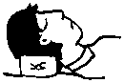

・嘔吐があれば、寝かせたまま顔を横に向け吐かせる。
・その場に危険のない場合は、被災者の身をゆり動かしたり、運んだりしてはいけない。
(2)死の危険性のある被災者に対しては救命処置をする。救命処置には、大きく心肺蘇生法（心臓マッサージ及び人工呼吸）と止血法がある。

(a)心肺蘇生法
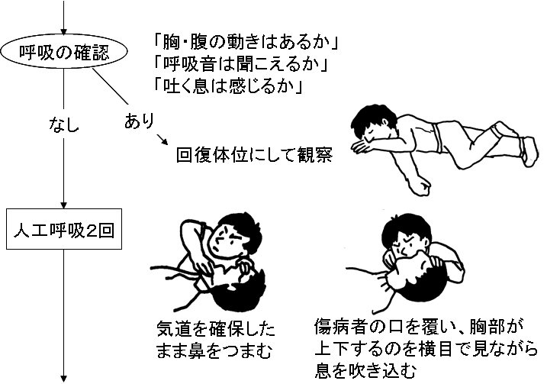
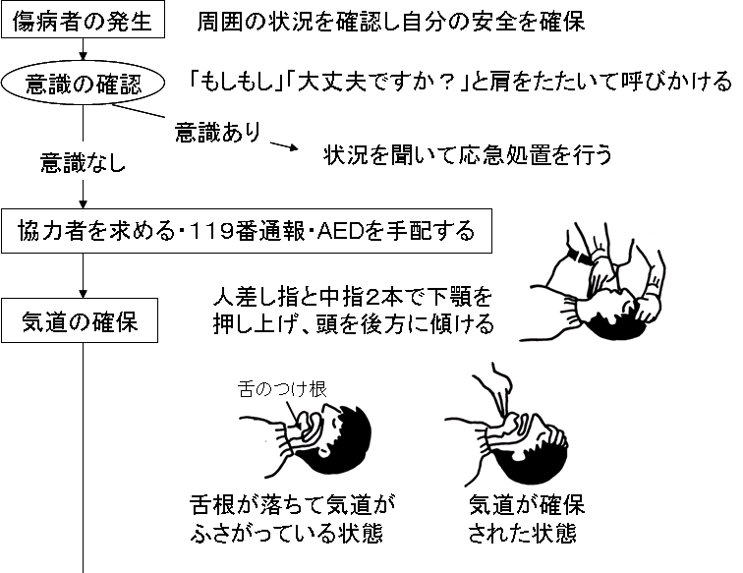
意識の確認
呼吸の確認
協力者を求める・１１９番通報・AEDを手配する
気道の確保
傷病者の発生
人工呼吸２回
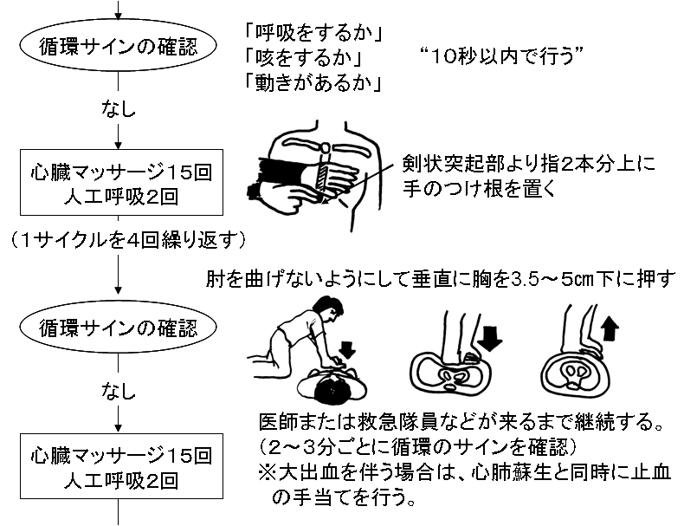
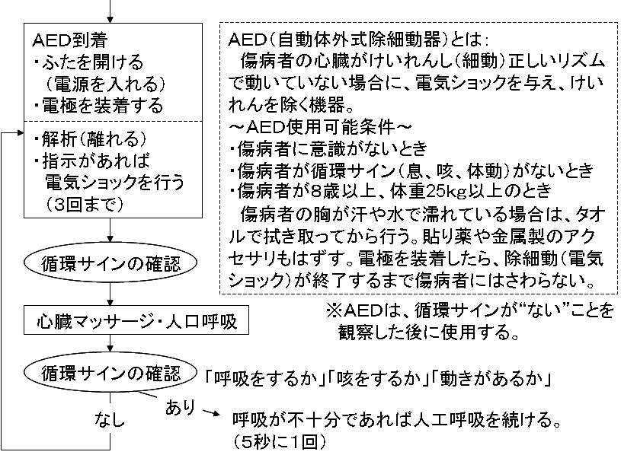
(b)止血法
循環ｻｲﾝの確認
循環ｻｲﾝの確認
循環ｻｲﾝの確認
循環ｻｲﾝの確認
ＡＥＤ（自動体外式除細動器）とは
傷病者の心臓がけいれんし（細動）正しいリズムで動いていない場合に、電気ショックを与え、けいれんを除く機器。
～ＡＥＤ使用可能条件～
・傷病者に意識がないとき
・傷病者に循環サイン（息、咳、体動）がないとき
・傷病者の胸が汗や水で濡れている場合は、タオルで拭き取ってから行う。貼り薬や金属製のアクセサリもはずす。電極を装着したら、除細動（電気ショック）が終了するまで傷病者にさわらない。
・傷病者が1歳以上8歳未満の小児の場合、小児用パッドを使用するが、無い場合は成人用パッドを代用する。
（1サイクルを５回繰り返す）
心臓マッサージ３０回
人工呼吸２回
心臓マッサージ３０回
人工呼吸２回
「胸の真ん中」あるいは「乳頭と乳頭を結ぶ線の胸骨上」のいずれかに手の付け根を置く

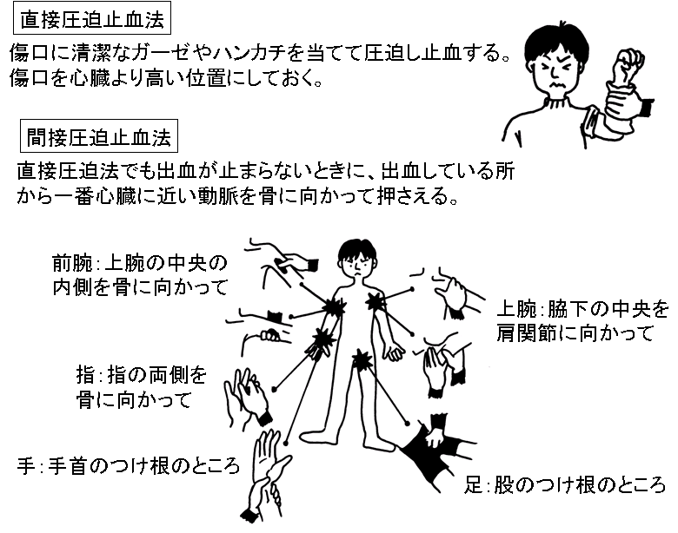

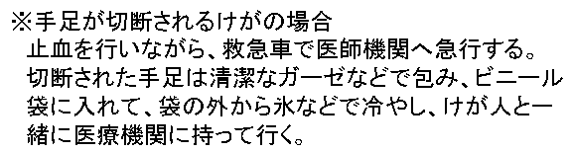
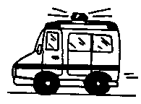
第2節 創傷
※手足が切断されるけがの場合
止血を行いながら、救急車で医療機関へ急行する。
切断された手足は清潔なガーゼなどで包み、ビニール 袋に入れて、袋の外から氷などで冷やし、けが人と一緒に医療機関に持って行く。

医療
(1)受傷部位と重傷か軽傷かを判断する。
(2)患部を高くする。決して揉んではならない。
(3)骨折や脱臼の疑いがあるときは、副木包帯をする。
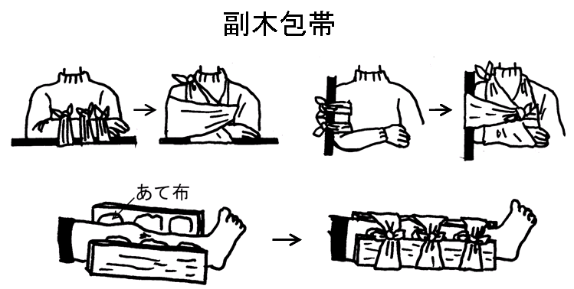

第3節 熱傷
(1)小範囲の熱傷は、できるだけ早く熱傷部を水や氷水で冷やす。水泡は破らない。
(2)広範囲(体表面の15%以上)の場合は、ひどいショックを起こすことがあるので天候に応じた保温をし、すぐに病院に運ぶ。
(3)熱傷面に付着している衣類は、はがさないで周囲のみ切り取る。
(4)軟膏や油類は絶対に塗らない。
(5)被災者が水を欲しがる時は、コップ半分位ずつ適当な間隔で飲ませる。
程度 | 傷の状態 | 痛み | 手当て
Ⅰ度 | 皮膚が赤くなる | ヒリヒリする | 水で冷やす
Ⅱ度 | 皮膚が赤くなる  水ぶくれができる | 強く痛む | 水で冷やし、滅菌ガーゼで軽くおおって病院へ
Ⅲ度 | 皮膚の表面が固くなり、黒くこげたり、白く乾燥したように見える | 痛みは感じないことが多い | 滅菌ガーゼで軽くおおい、早急に病院へ

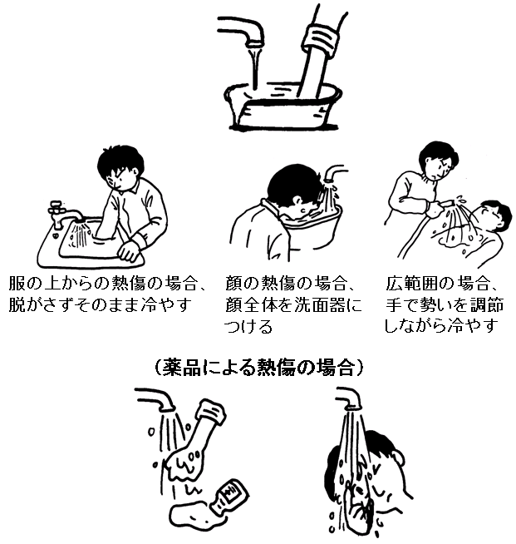

【薬品による熱傷の場合】
(6)薬品等がかかった場合、流水でよく流し、清潔な布で覆い医療機関に移送する。
(7)薬品が衣服にかかった場合は、その部分をハサミで切り取る。（無理に脱がすと他の部位に薬品が付いてしまう。）
(8)目に入った場合、絶対にこすらない。
(9)必ず熱傷した方の目を下にして、もう一方の目をしっかり覆い流水で洗い落とす。
(10)薬品での中和を試みず、原因の薬品も持参して医療機関に移送する。

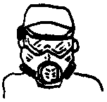
第4節 ガス中毒
(1)絶対に無防護で飛込んではならない。ガスマスク、空気呼吸器等を着用する。
(2)事故現場の換気を十分に行う。
(3)救助場所では防爆型懐中電灯を使用する。
(4)裸火、マッチは持ち込まない。
(5)中毒を起こした者は風通しのよいところに寝かせる。
(6)衣服をゆるめる。
(7)意識確認を行う。
(8)意識がなければ心肺蘇生法を行う。

第5節 感電
(1)直ちに電源を切る。
(2)絶縁体（木片、ゴム製品等）を使って原因となる電線や電気製品を離す。
(3)電撃ショックで心臓が停止している場合はすみやかに心臓マッサージをほどこす。
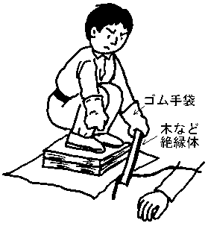
(4)呼吸が停止している場合は、すみやかに人工呼吸をほどこす。

絶縁体を使って原因となる電源や電気製品を離す。

第6節 その他参考事項
6-1 熱中症
・熱中症は炎天下だけではなく、蒸し暑い体育館や武道館でも起こる。
・運動前に必ずコップ一杯でも水分を補給し、運動中もまめに水分をとる。
・湿度の高い日は、汗が蒸発しにくく体の熱が発散されないので、さらに注意する。
・その日は大丈夫でも体内は脱水状態なので、次の日に起きる可能性がある。家に帰ってからも水分をとり、十分に休養する。
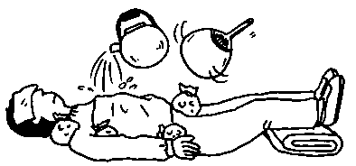

（熱中症の応急処置）
病名 | 症状 | 応急処置
熱疲労  熱けいれん | 大量の汗をかいて水を失ったために体が動かなくなる。  その状態で水だけを飲むと体内の塩分が欠乏しけいれんを起こす。 | 衣服をゆるめて涼しい所で寝かせる。  水分補給（水500mlに対して小さじ１杯の塩）をする。  塩をなめさせる。  スポーツドリンクを飲ませる。  吐き気があり水分を飲めないときは病院へ。  足を高くし抹消から中心部に血液が戻るようにマッサージをする。
日射病 | めまい、吐き気、頭痛、意識障害などが起こる。  体温は必ずしも高くない。
熱射病 | めまい、意識障害、発熱、40℃を超えることもある。  汗をかいていない（体温調節ができず汗をかいて熱を逃がすことができない）。  意識障害  応答が鈍い、言動がおかしい、意識がないなど。 | とにかく冷やす。  全身に水をかける。  首筋、わきの下、股のつけ根など動脈の走っているところを冷やす。  水を霧状に吹きかけうちわであおぐ（汗の代わり）。  処置をしながら救急車で病院へ移送する  救急車（１１９）

6-2 鼻血
(1)座った状態で前を向き、鼻を強くつまむ。
(2)上を向いたり横になったりしない。
(3)鼻の上を冷やす。
(4)口で息をして、血液が口へ流れてきたら吐き出す。
(5)首の後ろを叩いたりしない。
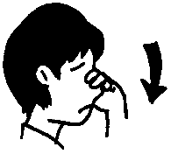
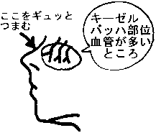

6-3 目の外傷
【軽いゴミが入った場合】
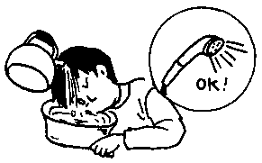
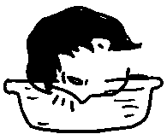
きれいな水で目を静かに洗う。

水中で目をパチパチさせて洗う やかんやシャワーを使って洗う

【目に異物が刺さった場合】
(1)目に刺さっている異物は抜かない。
(2)できる限り歩かせない。歩かせると反射的に眼球が動き傷口が拡大する。
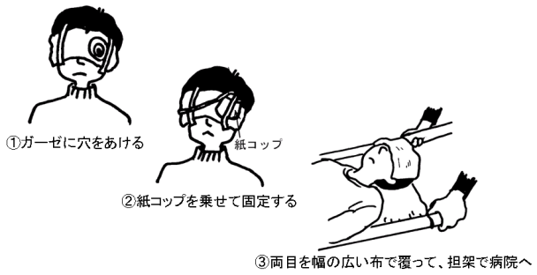

6-4 過換気（呼吸）症候群
・本人の意思や意識とは関係なく起こる発作である。
・急に呼吸回数が増加し、息苦しさや呼吸困難を訴える。
・呼吸回数が増加することで血液中の二酸化炭素の量が減り、酸素は十分に足りている状態にも関わらず本人は呼吸ができないと感じる。脳血管収縮から脳血流量減少、意識水準低下、失神を引起すこともある。
・手足のしびれや違和感が前兆としてあらわれることもある。
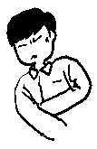
6-5 凍傷
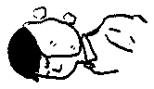
(1)凍傷の部分を、本人（傷病者）または救助者のわきの下、太ももの間にはさんで温める。
(2)耳や鼻等のときは、温かい布で覆う。
(3)40℃程度のお湯に凍傷の部分を20分間以上入れて温める。
(4)凍傷の部分を高く上げておくと、腫れや痛みが少ない。
(5)医療機関で受診する。
(6)禁止事項として、
・凍傷の部分を布や手で強く摩擦しない。
・靴や手袋を脱がせるときも手荒なことをしない。
・凍傷の部分を直接火に当てて温めてはいけない。
・凍傷部が足のときは歩かせない。

第4章 火災時の対応
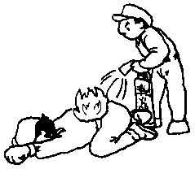
(1)まず大声で「火事だ」と周
辺の人に知らせる。
(2)衣服に火が着いたときは走ってはいけない。床に転がり周囲の者が消火器や水で消す。近くにシャワーがあれば浴びる。
(3)火災報知機のボタンを押す。
(4)消防署へ通報する。（119番通報で、携帯電話を使用すると区域外につながることがあるので、できるだけ固定電話を使用する）
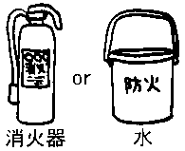
(5)瞬時に爆発の危険がないと判断される場合は、ガスの元栓を閉じ、使用機器の電源を切り、周囲の燃えやすい物を取り除く等の処置を行う。
(6)可能な範囲で初期消火を行う。（消火器を活用）炎が天井に届いたら初期消火は難しく、絶対に無理をしない。
(7)避難する。（できるだけ危険の少ない経路を使用）
(8)状況を教職員に連絡する。

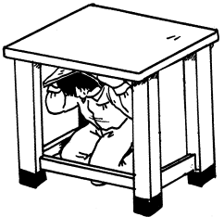
第5章 地震時の対応
(1)身の安全を図る。
バック、衣類や教科書などで頭を覆い、落下物から身を守る。机がある場合は、その下に身を伏せる。
(2)火の始末をする。
(3)避難路を確保する。
(4)工作機器等の大型機械使用時は、直ちに運転を停止し電源を切る。
(5)負傷者を救助する。
(6)火災、有害物質漏洩に対応する。
(7)避難場所に移動する。
(8)安否を確認する。
(9)状況を教職員に連絡する。

第6章 爆発時の対応
(1)まず大声で周辺の人に知らせる。
(2)周囲を確認し、負傷者が居れば救護する。
(3)爆発元の装置を直ちに危険のない状態にする。それが困難なときは、速やかに避難する。
(4)爆風や飛散物による二次的な事故を防ぐため、速やかに避難する。
(5)状況を教職員に連絡する。

第7章 薬品漏洩時の対応
(1)まず大声で周辺の人に知らせる。
(2)有害性が高いときはすぐに避難する。
(3)可能なら漏洩を止め拡散を防ぐ。
(4)近くでガスバーナーなどを使用している時は消火しておく。
(5)状況を教職員に連絡する。

第Ⅱ部 作業別安全心得

第1章 電気取扱い
(1)スイッチボックスの電源電圧を確認し、定格電流以下で使用する。
(2)スイッチボックス前には開閉操作の妨げとなるものを置かない。
(3)電気機器の接地(アース)を完全にすること。アース用端子に接続し、水道管やガス管を決してアースに用いない。
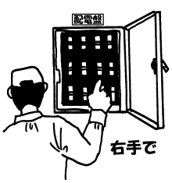
(4)高電圧や大電流の通電部ないしは帯電部は絶縁物でしゃへいする。または強電界等で危険な区域の近くへは立ち入らない。
(5)高電圧や大電流を伴う実験は単独で実施しない。
(6)スイッチの開閉は必ず右手で行い、左手で他の物、特に金属には触れない。
(7)共同作業でのスイッチの開閉は合図の確認をしてから行う。
(8)電源スイッチ遮断後もコンデンサ等に電荷が蓄えられている場合がある。従って、電気機器の通電部ないしは帯電部へ直接に触れることが必要になったときは、電源を切り、接地棒等によりその部分を必ず接地した状態にして作業を進める。
(9)作業終了時や、停電等のときは必ずスイッチを切っておく。

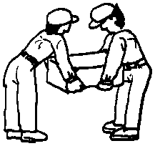
第2章 運搬作業
(1)30kg以上の重量物は決して一人で持たない。また、安全靴を履くことが望ましい。
(2)手をなるべく深く掛け、膝を曲げて腰を低くする。
(3)背骨はまっすぐにし、ひざを伸ばしながらゆっくり持ち上げる。
(4)品物と自分の重心をなるべく近付ける。
(5)不安定な物を持つときは重心に気を付ける。
(6)共同作業では各人に力が平均にかかるようにし、相手に無断で力を抜かない。
(7)品物の種類や数量に適した運搬車を選ぶ。
(8)運搬車を機械の間に引き込まない。
(9)運搬車には添乗しない。

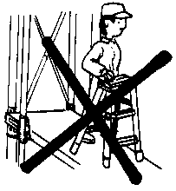
第3章 高所作業
(1)高所作業は2m以上での作業を示すが、それ以下の場合でも必要に応じた対策を講ずる。
(2)足場上で脚立・はしごを使用してはならない。
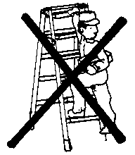
(3)手に物を持って、はしごを昇り降りしない。
(4)材料、器具、工具などは収納容器の使用、置き方等に注意し、落下防止を十分に行う。
(5)共同作業における連絡合図は十分呼吸を合わせ、明確慎重に行う。

第4章 回転体取扱い作業
(1)回転体取扱い作業には、旋盤，フライス盤、ボール盤等を用いた機械加工作業も含まれる。
(2)工作機械の運転操作は、1人の者が行う。また、やむをえず２人で作業する場合は、合図・安全確認を充分に行う。
(3)ベルト、プーリー等回転体の露出部は確実にカバーで囲い、容易に触れないようにする。
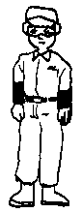
(4)ベルトやカップリングのゆるみ、はずれの有無を始動前に必ず点検する。
(5)電気回路の結線は専門家に依頼し、自分で勝手に実施しない。
(6)機械を初めて運転する時は、回転部分から身をかわし、しばらく様子を見て安全を確認する。
(7)回転体に巻き込まれないように、上着の裾や袖口、ズボンの端はきちんと引締めておき、必要に応じて保護メガネを着用する。手袋は､絶対に使用してはならない。
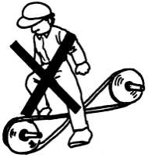
(8)回転中のシャフトやベルトをまたいだり下をくぐったりしない。
(9)機械の運転中は発生音に注意し、異音が発生したら直ちに運転を停止し点検する。
(10)機械の修理点検を行うときは必ず元スイッチを切り、通電禁止表示を行ってから作業する。
(11)加工物や切りくずは、高温・鋭利になることから、不用意に触らない。

第5章 高熱作業
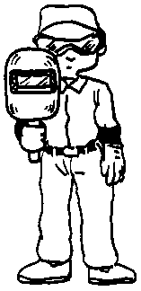
(1)高熱作業には、鋳造作業、鍛造作業、熱処理作業等も含まれる。
(2)長袖を着用し、出来る限り肌の露出を少なくする。
(3)服装の布地は綿主体とする。
(4)保護具(安全帽、透視面、遮光メガネ、革手袋、足カバー、安全靴、等)を用途に応じ必ず着用する。
(5)鋳造時の溶解作業では2人以上の作業とする。作業時は「関係者以外立入禁止」表示をして行う。
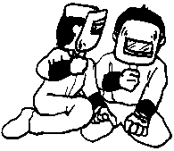
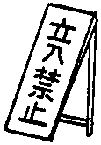

(6)熱処理作業での電気炉への品物の出し入れは必ず電源を切って行う。
(7)高温のものを運ぶ場合は事前に通路を確保し、移動方向等を確認しておく。
(8)不用意に加工直後の材料に触れない。(火傷の危険）
(9)火傷しないように十分注意する。

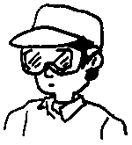
第6章 一般化学実験
(1)実験室では原則として白衣、防護メガネ等を使用する。
(2)化学実験の特徴はガラス器具を多用することである。ガラス製品は割れるものと思って丁寧に扱う。
(3)ガラス管の切り口は必ず炎で丸めるか、ヤスリで角を落とす。
(4)ゴム栓やゴム管にガラス管を連結する場合は、連結させようとする端に近い部分を持ち、栓の穴や管に水、アルコールなどを塗り、栓の方を回しながら少しずつ挿入する。
(5)誤って薬品を目に入れた場合には、水道水で少なくとも10分間洗浄し、医師の診察を受ける。
(6)廃薬品、廃液の処理は指導教員の指示に従い適切に処理する。

第7章 危険物取扱い作業
(1)危険物は他の薬品と区別し、必ず決められた場所に置く。
(2)引火性の物質(主としてガソリン、ベンゼン、アルコール、灯油等の第4類)は陽の当たる場所、火気や熱源の近くに置かない。
(3)危険物は必要量以上作業場に持込まない。
(4)使用後は後始末を完全にし、残品は必ず決められた場所に返す。
(5)第4類の取扱い場所には必ず消火器を準備する。

第8章 有害物質の取扱い
(1)次の物質は人体への接触、外部への流出をさせないように十分注意する。
・有害物質……水銀、ヒ素、シアン化合物、カドミウム、六価クロム及びその化合物など。
・有害ガス……アンモニア、一酸化炭素、硫化水素、ハロゲン化水素類など。
・その他……硫酸、水酸化ナトリウムなどの強酸・強アルカリ及び有機溶剤など。
(2)使用後の有害物質は所定の手続きにより早急に処理し、長期間放置しない。
(3)有害物質の購入、受け入れは最小限度にとどめ、廃棄物の削減に努める。
(4)作業中は適切な保護具を着用するとともに、局所排気装置、除塵装置などを有効に使い、作業場の通風をよくする。
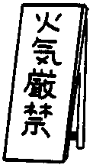
(5)加熱、混合、溶解、撹拌などの操作によって発熱や有害ガスの発生を伴うことがあるので、有害物質の性質を良く調べた上で取り扱う。
(6)有機溶剤は「火気厳禁」の表示のある場所で、周辺に火気のないことを確認した上で取り扱う。
(7)作業終了後は手や顔を石けんでよく洗う。
(8)有害、有毒物のある場所では飲食をしない。

第9章 バイオハザードの防止
(1)バイオハザードとは、生物の人為的操作によって、生物またはその代謝産物が人間や環境に引き起こす危険をいう。
(2)実験を行う当事者の安全を確保するのはもちろんのこと、環境等への影響に常に配慮する必要がある。
(3)組換えDNA実験には「遺伝子組換え生物等の使用等の規制による生物の多様性の確保に関する法律」及び関連規則を遵守しなければならない。

第10章 廃棄物・廃水処理心得
(1)廃棄物は確実に分類して、それぞれ専用の場所に収集する。
(2)廃棄する際、クリップ類・ファイル金具など再利用可能なものは確実に回収する。
(3)廃棄物は分類して廃棄する(木、紙、ダンボール等の可燃物、鉄、プラスチック、土砂、銅、アルミ、ステンレス)。
(4)廃棄する試薬ビンは中を水等でよく洗い、物質名を表示しているラベル部分をはがし、フタとビンは分けて所定の場所に置く。
(5)酸、アルカリ以外の廃水は流してはならない。強酸、強アルカリは中和して流す。
(6)油脂類及び有害物を含む廃液は流してはならない。容器に保管し適時廃棄処理手続きを行う。
(7)廃水ピット・溝に油やにごり等の異常を発見した場合は直ちに指導教員に連絡する。
(8)廃水は雨水路に流さない。

第11章 高圧ガス取扱い作業
(1)容器肩部の刻印で、充てんガスの名称、内容積、耐圧試験年月、最高充てん圧力等を確認する。
(2)ガスの種類と容器の色が合っているか確認する（酸素（黒）、水素（赤）、二酸化炭素（緑）、アンモニア（白）、塩素（黄）、アセチレン（褐）、その他はねずみ色）。
(3)常用圧力以上の圧力をかけない。
(4)バルブの開閉は減圧弁を取りつけてから専用のハンドルで静かに行い、スパナ、ハンマー等を使用しない。
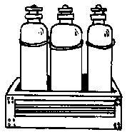
(5)調整器、圧力計、ホース、導管等はそのガス専用のものを使用する。
(6)安全弁に触れたり、バルブを取り外したりしてはいけない。
(7)原則としてボンベ立てを使用し、倒れない措置を講ずる。
(8)可燃性ガス、有毒ガスを取扱う場所は充分な換気を行う。
(9)大量に漏れた場合は、
・引火爆発することがあるので換気されるまで近付かない。
・大量に漏れた場合一切の火気を断ち、電気設備を使用している場合は、離れた位置にある主電源を遮断する。
・大量に漏れた場合、容器の弁を閉じることができない時は、全量を放出させ、可能であれば屋外へ搬出する。
(10)集合配管で複数の利用者がある場合は、使用状況等の表示や相互の連絡を図る。

第12章 高圧電気取扱い作業
(1)高圧電気取扱者は、法令で定められた取扱い教育を受講する。
(2)高圧では、充電部に直接触れてなくても空気の絶縁破壊によって感電する場合があるので、必要時以外近づかない。
(3)高電圧の配線、接続は指導教員の指示に従う。
(4)作業状況に応じ高圧絶縁手袋等の絶縁用保護具を使用する。
(5)絶縁用保護具は使用前に異常がないかを確認し、その絶縁性能について点検する。

第13章 Ｘ線取扱い作業
(1)Ｘ線作業従事者、管理区域内随時立入者は管理区域内において被曝線量測定用具(フイルムバッチ、ポケット線量計等)を装着する。
(2)Ｘ線装置周囲には、しゃへい物(鉛ガラス等)を設け、作業者が常時立ち入る場所における線量を1ミリシーベルト／週以下にする。
(3)Ｘ線作業従事者の受ける線量は3ケ月につき13ミリシーベルト、女子の腹部に受ける線量は13ミリシーベルトを越えないようにする。
(4)Ｘ線作業従事者は6ケ月以内ごとに1回医師による健康診断を受ける。

第14章 レーザー取扱い作業
(1)不必要な方向に飛ぶと予想されるレーザー光の光路には、しゃへい物を置く。
(2)レーザー光の予想される光路はレーザーが動作していなくてもこれをのぞき込まない。
(3)保護眼鏡・防護服等を着用する。

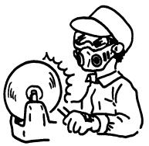
第15章 グラインダー研削作業
(1)防塵保護メガネを必ず着用する。
(2)必要に応じて防塵マスクを使用する等して、粉塵を吸い込まないようにする。
(3)手袋は絶対に使用しない。
(4)使用前に砥石の欠損、ヒビ割れの点検を行う。
(5)スイッチを入れる時には砥石の破損、飛散を考えて、飛散方向には立たないようにする。
(6)研削作業を行う前には異常音や振動等を確認するため、１分間以上の空運転をする。
(7)卓上グラインダー使用時には、ワークレストと研削砥石のすきまはl～3mmとし、調整は指導者が実施する。砥石の側面での研削は行わない。
(8)砥石を交換したときは、砥石のバランスを取り、空運転を３分間以上行い、試し研削を実施して異常のないことを確認する。
(9)砥石の交換および試運転は、指導者が行う。

第16章 溶接・ガス切断作業
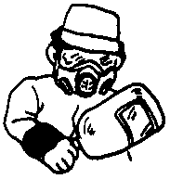
(1)溶接時に悪影響を及ぼすので、水分の多い場所で作業を行わない。
(2)作業に適応した保護具（綿作業服、遮光メガネ、防塵マスク、保護面、革手袋、足カバー、腕ぬき、前掛け、帽子又はヘルメット等）を用い、肌を露出しない。
(3)作業場の換気・通気に努める。
アーク溶接時、局所排気装置を有する場合は作動させる。
(4)作業中断の際は、
・アーク溶接の場合は、溶接棒をはずし、次に電源スイッチを切断する。
・ガス溶接、溶断の場合は、ガスボンベを閉栓し、圧力調整器のガスを完全に抜く。
(5)作業後は作業場に飛火、残火が無いことを確認する。
(6)特に、電撃、目の障害、熱傷に注意する。溶接後の加工物は非常に高温である。
(7)器具点検（ガスもれ等）は確実に行う。
(8)異常火災（逆流、引火、逆火）の発生に備えて対応手順を事前に熟知しておく。
(9)異音や異常火炎に気付いたら、直ちに適切な手順で作業を中止する。

第17章 容器・ピット内作業
(1)容器やピット内で作業する場合は、入口の表示を確実に行うと共に周囲作業者に周知徹底する。
(2)容器内作業においては換気に十分注意する。

第18章 VDT(Visual Display Terminal)作業
長時間のVDT作業(PC操作等)では健康障害の問題が発生し得るので注意する。以下に、報告されている症例を挙げる。
(1)眼：かすみ等の不快感、痛み・充血、ドライアイ、色覚の異常感や視力など視機能の低下、これらの症状に起因して生じる他の身体部分での痛み、こり、めまい等。
(2)身体局部：肩こり、手足の痛みを感じる頸肩腕（けいけんわん）障害、頭痛等。
(3)精神的影響：意欲の低下、集中力や記憶力の低下、極端な場合には発作や情緒障害にまで発展する可能性もみられる。
厚労省が発表したVDTの障害防止のためのガイドラインによると、一連続作業時間は１時間以内とし、10分から15分の休憩を必ず取り、１日の作業時間を４～５時間以内とするベきであるとしている。

ＭＥＭＯ

ＭＥＭＯ

ＭＥＭＯ

ＭＥＭＯ

ＭＥＭＯ

ＭＥＭＯ

実験実習安全必携
平成１８年３月 初版発行
平成２１年３月 第１次改訂版発行
平成２４年３月 第２次改訂版発行

編 者 独立行政法人国立高等専門学校機構

